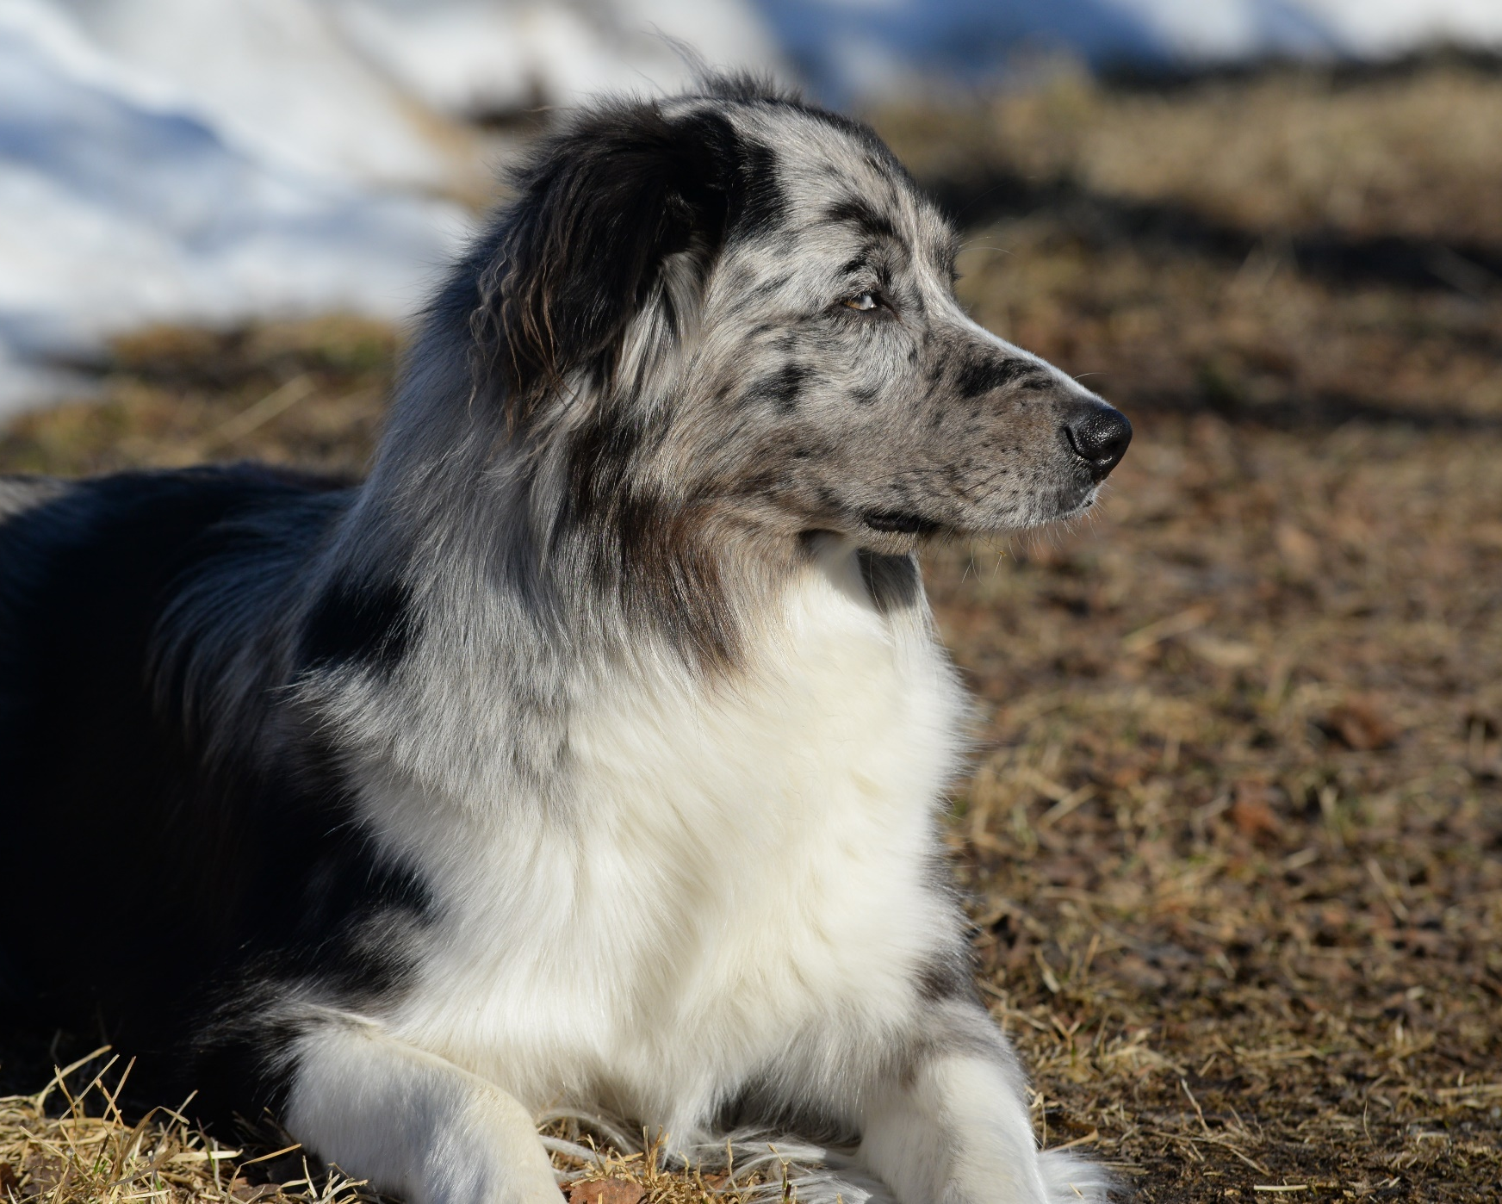

April 2023 – Nr 1

Nyhetsbrev Vännäs Brukshundklubb

Hej alla medlemmar i Vännäs Brukshundklubb!
Är det något ni saknar i dessa nyhetsbrev? Tveka inte att mejla in idéer till styrelsevbhk@gmail.com

Nedan kan ni läsa klubbens första nyhetsbrev
för året. Nyhetsbreven skickas ut kvartalsvis så nästa
brev kommer i juli.

Styrelsen informerar:
Hej till alla våra goa medlemmar, gamla som nya!
Nu startar vi upp 2023 och snart är det dags att äntligen få öppna upp klubbstugan ute i Nyliden 7 igen. Vi kommer att ha medlemsmöte där 14/5 med både hundträning och grillning efteråt, kallelse och mer information kring det kommer att skickas ut så småningom men vi hoppas att ni har möjlighet att komma dit och träffa oss alla i den nya styrelsen! Medlemsmötet är en perfekt stund där vi kan lära känna varandra och dela med oss idéer och tankar på hur vi ska styra vår förening på bästa sätt och det gör vi såklart tillsammans! Du har möjlighet som medlem att påverka och dina tankar och idéer är lika viktiga vare sig du är en förstahundsägare eller hundägare som vunnit fem SM i agility.
Vännäs brukshundsklubb är en klubb som är för gemenskap och det är hundarna som binder oss samman, men för att det ska fungera att driva föreningen framåt så behövs också alla hjälpas åt allt från att städa till att vara funktionär på tävling. Vi tar gärna emot förslag på hur vi ska öka antalet medlemmar som vill vara delaktig i sysslor som behöver göras på klubben då det i nuläget är för få, hjälps vi alla åt så blir arbetet enklare och roligare. Ni kan ta kontakt med oss i styrelsen eller lägga en lapp i “Tipslådan” som är vid ytterdörren i klubbstugan.
Med Vänlig Hälsning
Styrelsen VBHK

Viktiga datum

Medlemsmöte 14/5 13.00
Klubbstugan Nyliden
-
Öppenträning med värd kommer hållas även i år onsdagar 18.00-20.00 och söndagar 13.00-15.00 med start den 14 Maj.

Se kalendern på hemsidan för fler aktiviteter

Vad händer i sektorerna?

Här kommer lite information från klubbens alla sektorer.
Kontaktuppgifter till sektorerna hittar ni på hemsidan under ”Kontakt”.

Stug- och trivsel informerar:
Just nu ligger snön djup på våra träningsplaner och runt stugan, det är i alla fall skottat fram till stugan om nån vill komma dit redan nu.
Måste börja med det negativa – vi i gruppen blir äldre och färre och behöver nu förstärkning av yngre krafter för att kunna utföra de uppgifter som åligger gruppen och samtidigt orka komma med nya idéer. Är du intresserad så anmäl dig till någon i styrelsen eller någon av oss i gruppen så blir vi jätteglada! Vår klubbstuga är ju en förutsättning för klubbens fortsatta verksamhet.
Vi jobbar just nu för att få vårt avlopp fixat men det tar tyvärr tid och vi har många faktorer att ta hänsyn till och just nu begär vi in nya offerter, för att se vad som hänt i och med den konjunktur vi befinner oss i, och därefter så har vi bärigheten på vägen, för de maskiner som behövs, att ta hänsyn till. Vi hoppas kunna få jobbet utfört under försommaren men det är en osäker tidsplan.
Gräsklippningen hoppas vi ska fungera som förra året, d v s alla hjälps åt när det behövs och skriver en rad på vår Facebooksidas toppinlägg. Detta genererar en lott i vårt Gräsklippningslotteri där dragningen kommer att ske efter säsongens slut. Arrangörer av speciella aktiviteter som kräver nyklippta planer är själva ytterst ansvariga att se till att det är klippt. På någon/några av våra första Öppna träningar kommer du ha möjlighet att få mer information om hur vår gräsklippare fungerar och sköts. En enkel bruksanvisning kommer också att anslås på dörren vid förrådet.
Vårstädning inomhus kommer att ske den 6 maj kl 13.00 och kanske, kanske går det att börja fixa lite utomhus om snön försvinner fort annars återkommer vi med ett nytt datum för utomhusstädningen och framplockningen av agilitybanan och utemöblerna. Går det att träna på planerna så gör vi ju det efteråt.

Sen har vi ju en hel del arbeten med bl a målning av huset som ska göras i sommar. Vi tänkte därför testa med att ha arbetsdagar en timma den första lördagen i varje månad med start kl 13.00 den 3 juni och sedan är tanken att vi tar en träningsstund med våra 4-benta vänner. Vi kommer säkert också att behöva hitta andra tider för att få allt fixat under sommartid med det återkommer vi till senare. Håll utkik på klubbens Facebook-sidor!
Under hösten, förmodligen i början av september, är det tänkt att vi ska förbättra avrinningen runt våra planer. Detta kommer också att generera lite ideellt arbete av våra medlemmar men det innebär ju också att vi kommer att kunna använda planerna under en längre säsong vilket ju är positivt.
Vi kan också berätta att vi den 28 juni planerar för en uppföljning av 2022-års Klubbmys med träning. Inbjudan kommer senare.
Vi vill också påminna alla som tycker om att baka att vi gärna tar emot hembakat bröd till klubbstugan som vi kan ha till våra kurser, arbetsdagar och till försäljning.
/Stug & Trivsel genom Annica

Viktiga datum stug-och trivsel:
6/5 13.00 Vårstädning inomhus på Nyliden
3/6 13.00 Start för test med arbetsdagar
28/6 Klubbmys med träning på Nyliden

Viktiga datum stug- och trivsel:

Täs informerar:
Sedan årsskiftet så har vi nu antagit en ny verksamhetsplan för tävling/prov året 2023 för Vännäs Brukshundklubb och själva tävlandet är redan igång. Helgen den 25-26 Februari genomfördes tävling i Nosework vid Brattby Bygdegård. Stort Grattis till alla som stod på pallen och härligt jobbat av alla funktionärer som ställde upp för klubben och alla tävlande under helgen.
Under året planeras för ytterligare en hel del prov och tävlingar:
Rallylydnad 26 maj (nybörjare)
Lydnad 28 Maj (alla klasser)
Bruksprov 30 juni kväll (spår- och sök appell)
Bruksprov 1 juli (sök- lägre, högre, elit)
Rallylydnad 3 September (nybörjare)
Bruksprov 8 oktober (spår- och sök appell)
Lydnad 3 December (alla klasser)
Lite justeringar kan komma att ske.
Kom och heja på fantastiska ekipage, delta själv, ställ gärna upp som funktionär, all hjälp mottages tacksamt. Du kan ta kontakt med vbhk.tavling@outlook.com om du har frågor eller vill hjälpa till.
Under året kommer TÄS också att investera i nya skyltar för Rallylydnad för tävling samt uppdatera skyltmaterial för träning.
Med vänlig hälsning//TÄS

Viktiga datum TÄS

Rallylydnad 26 maj (nybörjare)

Lydnad 28 Maj (alla klasser)

Bruksprov 30 juni kväll (spår- och sök appell)

Bruksprov 1 juli (sök- lägre, högre, elit)

Rallylydnad 3 September (fortsättning och avancerad)

Bruksprov 8 oktober (spår- och sök appell)

Lydnad 3 December (alla klasser)

Planerade prov och tävlingar 2023:

Rallylydnad 26 maj (nybörjare)

Lydnad 28 Maj (alla klasser)

Bruksprov 30 juni kväll (spår- och sök appell)

Bruksprov 1 juli (sök- lägre, högre, elit)

Rallylydnad 3 September (nybörjare)

Bruksprov 8 oktober (spår- och sök appell)

Lydnad 3 December (alla klasser)

Se kalendern på hemsidan för fler aktiviteter

HUS informerar:
I vår har vi välkomnat två nya medlemmar till HUS, Elisabeth Bodin och Linn Olsson. Stort tack för att ni vill vara med och påverka kursinnehållet!
HUS vill även rikta ett varmt tack till Stephanie Bäck som under många år varit ryggraden i gruppen. Hon har organiserat, planerat och idéstormat för att Vännäs BHK ska kunna erbjuda spännande och lärorika kurser. Nu siktar hon mot nya höjder och ytterligare äventyr inom hundvärlden, stort lycka till önskar HUS!
Avslutningsvis ser vi mycket fram emot utesäsongen och planerar för många roliga kurser framöver. Håll utkik på Facebooksidorna och på hemsidan så missar ni inget spännande, ha en fin vår så ses vi på klubben!
/Hundägarutbildningssektorn

Emma Cederblad
Emma Kinnunen
Maria Beritlsson
Elisabeth Bodin
Linn Olsson
Stephanie Bäck

